ЗВІТ З ЛАБОРАТОРНОЇ РОБОТИ №2

за курсом «Інформатика і Програмування»

студентки групи ПА-19-1

Кожан Анастасії Євгеніївни

кафедра комп’ютерних технологій, ДНУ

2019/2020 н.р.

1. **ANKETA2**
2. *Постановка задачі:*

Скласти програму ANKETA2, яка вводить з клавіатури анкетні дані користувача програми (прізвище, ім'я, по батькові, стать, дата народження, адреса, номер телефону, місце навчання, клас, хобі) і виводить їх на екран у отформатированном вигляді.

1. *Опис рішення:*

Спочатку користувач вводить дані, які «просить» в нього програма. Далі за допомогою cout програма виводить дані і завершує роботу.

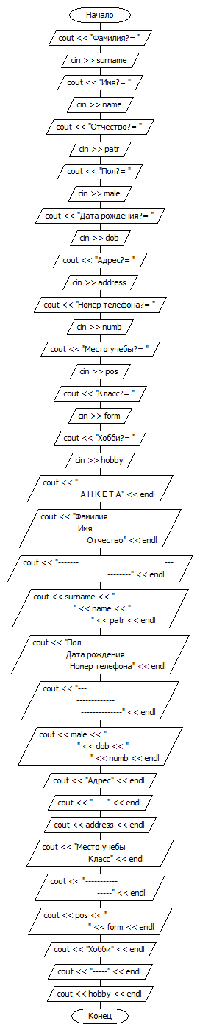

1. *Код програми:*

#include "pch.h"

#include <iostream>

#include <Windows.h>

using namespace std;

int main()

{

setlocale(LC_ALL, "russian");

SetConsoleCP(1251);

SetConsoleOutputCP(1251);

char name[10], surname[15], patr[15], male[8], dob[9], address[20], numb[11], pos[20], form[10], hobby[15];

cout<< "Фамилия?= ";

cin >> surname;

cout << "Имя?= ";

cin >> name;

cout << "Отчество?= ";

cin >> patr;

cout << "Пол?= ";

cin >> male;

cout << "Дата рождения?= ";

cin >> dob;

cout << "Адрес?= ";

cin >> address;

cout << "Номер телефона?= ";

cin >> numb;

cout << "Место учебы?= ";

cin >> pos;

cout << "Класс?= ";

cin >> form;

cout << "Хобби?= ";

cin >> hobby;

cout << " А Н К Е Т А" << endl;

cout << "Фамилия Имя Отчество" << endl;

cout << "------- --- --------" << endl;

cout << surname<<" "<<name<<" "<<patr << endl;

cout << "Пол Дата рождения Номер телефона" << endl;

cout << "--- ------------- --------------" << endl;

cout << male << " " << dob << " " << numb << endl;

cout << "Адрес" << endl;

cout << "-----" << endl;

cout << address << endl;

cout << "Место учебы Класс" << endl;

cout << "----------- -----" << endl;

cout << pos << " " << form << endl;

cout << "Хобби" << endl;

cout << "-----"<<endl;

cout << hobby << endl;

system("pause");

return 0;

}

1. *Опис інтерфейсу:*

Користувач запускає програму. Форма вказує користувачу, які дані йому ужно ввести. Користувач вводить, а потім на формі виводиться таблиця з зазначеними даними користувача. Користувач натискає будь-яку клавішу і програма завершить свою роботу.

1. *Опис тестових прикладів:*

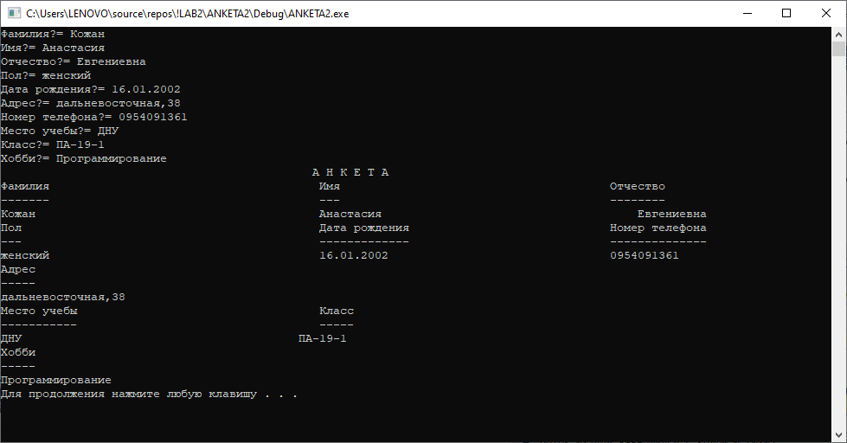

1. **GUESS**
2. *Постановка задачі:*

Скласти програму Guess, яка:

1. Пропонує користувачеві задумати число.

2. Диктує йому якісь арифметичні операції він повинен виконати.

3. Запитує що вийшло.

4. Називає (відгадує) задумане число.

1. *Опис рішення:*

Спочатку користувачеві потрібно ввести ціле число. Далі програма намагається вгадати число, яке загадав користувач за допомогою формули, видає його на екран і завершує роботу.

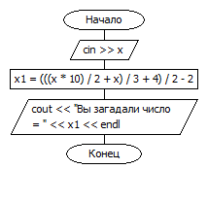

1. *Код програми:*

#include "pch.h"

#include <iostream>

#include <Windows.h>

using namespace std;

int main()

{

setlocale(LC_ALL, "russian");

SetConsoleCP(1251);

SetConsoleOutputCP(1251);

double x, x1;

cout << "Загадайте число!= " << endl;

cin >> x;

cout << "1) Умножьте Ваше число на 10, затем поделите на 2."<<endl;

cout << "2) К полученному результату добавьте задуманное число, сумму поделите на 3." << endl;

cout << "3) Добавьте 4 к полученному результату и поделите на 2. После проделанных операций отнемите от всего 2." << endl;

cout<<"Что же у Вас получилось? " << endl;

x1 = (((x * 10) / 2 + x) / 3 + 4) / 2 - 2;

cout << "Вы загадали число = " << x1 << endl;

system("pause");

return 0;

}

1. *Опис інтерфейсу:*

Користувач запускає програму. Програма пропонує згадати число. Користувач вводить це число, потім програма обчислює за формулою загадане число і виводить його на екран. Користувач натискає будь-яку клавішу і програма завершить свою роботу.

1. *Опис тестових прикладів:*

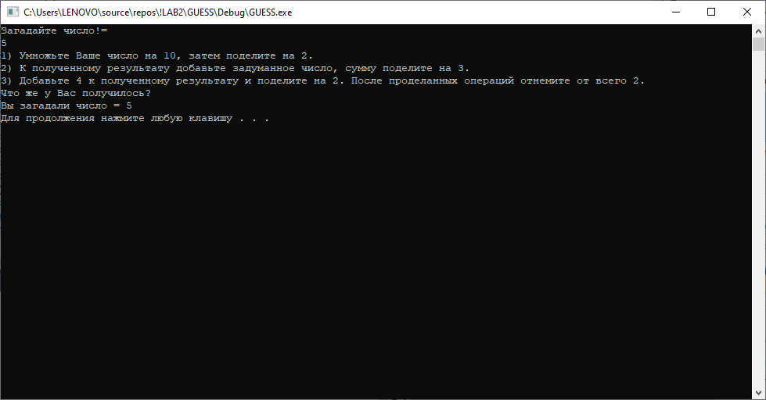

1. **HELLO2**
2. *Постановка задачі:*

Скласти програму HELLO2, яка:

   1) запитує у людини його ім'я;

   2) вітає його по імені.

1. *Опис рішення:*

Спочатку користувач вводить дані, які «просить» в нього програма. Далі за допомогою cout програма виводить дані (тобто вітає його за ім’ям) і завершує роботу.

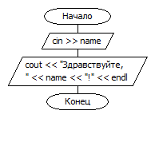

1. *Код програми:*

#include "pch.h"

#include <iostream>

#include <Windows.h>

using namespace std;

int main()

{

setlocale(LC_ALL, "Russian");

SetConsoleCP(1251);

SetConsoleOutputCP(1251);

char name[10];

cout << "Как Вас зовут: ";

cin >> name ;

cout << "Здравствуйте, "<<name<<"!"<< endl;

system("pause");

return 0;

}

1. *Опис інтерфейсу:*

Користувач запускає програму. Форма запитує ввести ім'я пользователя.После того, як користувач ввів ім'я, програма вітає його по імені. Потім користувачеві потрібно натиснути будь-яку клавішу і програма завершить свою роботу.

1. *Опис тестових прикладів:*

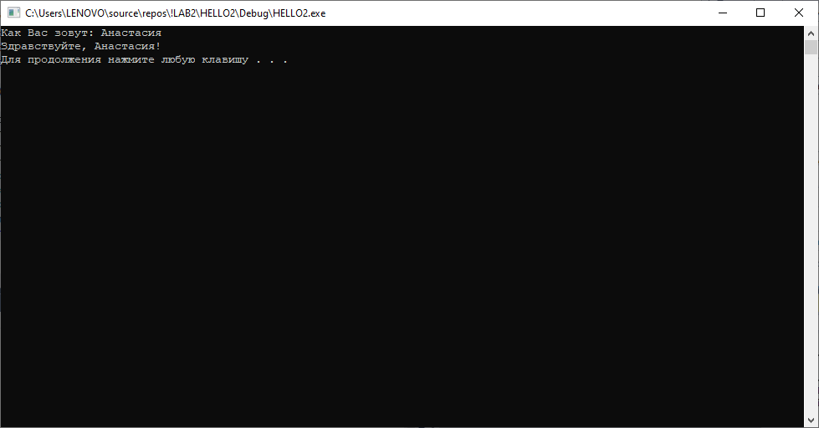

1. **HELLO3**
2. *Постановка задачі:*

Скласти програму HELLO3, яка:

   1) запитує у людини його ім'я;

   2) запитує у людини його вік;

   3) запитує у людини його місце навчання;

   4) вітає його по імені.

1. *Описание рішення:*

Спочатку користувач вводить дані, які «просить» в нього програма. Після цього я використовую if, щоб програма правильно видавала відповідно за віком користувача «год», «лет», «года». Далі за допомогою cout програма виводить дані і завершує роботу.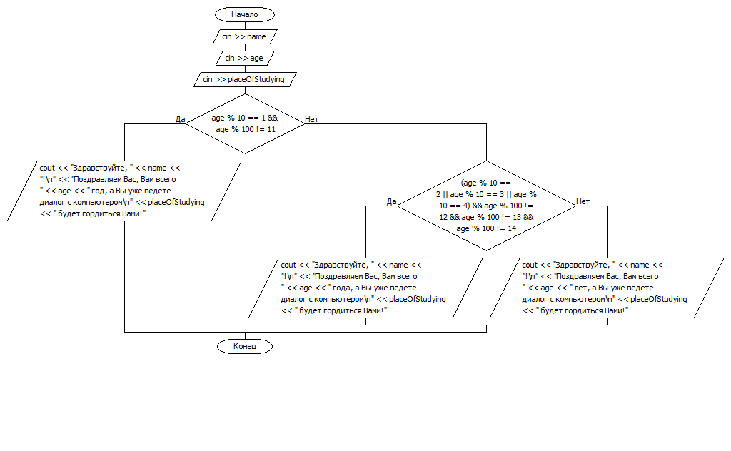

1. *Код програми:*

#include "pch.h"

#include <iostream>

#include <Windows.h>

using namespace std;

int main()

{

setlocale(LC_ALL, "Russian");

SetConsoleCP(1251);

SetConsoleOutputCP(1251);

char name[10], placeOfStudying[15];

int age;

cout << "Как Вас зовут: ";

cin >> name;

cout << "Сколько Вам лет: ";

cin >> age;

cout << "Где Вы учитесь: ";

cin >> placeOfStudying;

if (age%10==1 && age%100 !=11)

cout << "Здравствуйте, " << name <<"!\n"<<"Поздравляем Вас, Вам всего "<<age<<" год, а Вы уже ведете диалог с компьютером\n"<<placeOfStudying<<" будет гордиться Вами!";

else if ((age%10== 2 || age%10== 3 || age%10== 4)&& age%100!= 12 && age % 100 !=13 && age % 100 != 14 )

cout << "Здравствуйте, " << name << "!\n" << "Поздравляем Вас, Вам всего " << age << " года, а Вы уже ведете диалог с компьютером\n" << placeOfStudying << " будет гордиться Вами!";

else

cout << "Здравствуйте, " << name << "!\n" << "Поздравляем Вас, Вам всего " << age << " лет, а Вы уже ведете диалог с компьютером\n" << placeOfStudying << " будет гордиться Вами!";

system("pause");

return 0;

}

1. *Опис інтерфейсу:*

Користувач запускає програму. Програма «просить» його ввести ім'я, вік, місце навчання. Потім програма вітає користувача на ім'я і видає певну фразу з даними користувача. Хочеться зауважити, що в залежності від віку програма видає «рік», «років», «року». Далі користувач натискає будь-яку клавішу і програма завершить свою роботу.

1. *Опис тестових прикладів:*

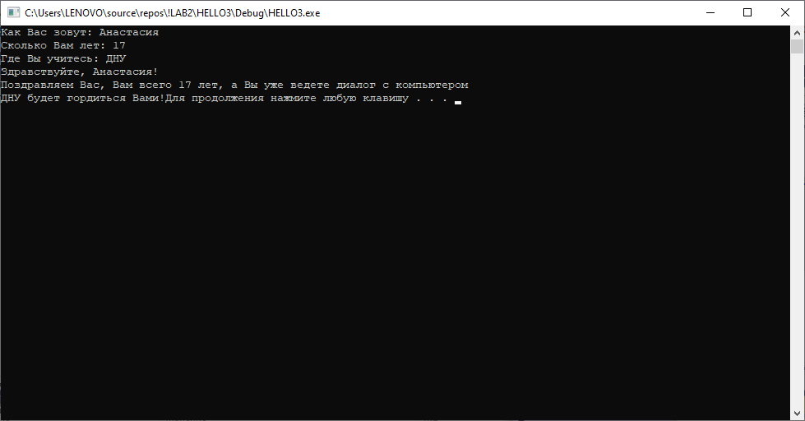

1. **PARROT**
2. *Постановка задачі:*

Складіть програму PARROT, яка:

1. Просить користувача ввести з клавіатури один рядок якогось тексту.

2. Виводить цей рядок на екран і на цьому закінчує роботу.

1. *Опис рішення:*

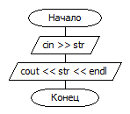Спочатку користувач вводить строку, яка «просить» програма, після цього програма повторює її і завершує роботу.

1. *Код програми:*

#include "pch.h"

#include <iostream>

#include <Windows.h>

using namespace std;

int main()

{

setlocale(LC_ALL, "Russian");

SetConsoleCP(1251);

SetConsoleOutputCP(1251);

char str[35];

cout << "Введите строку из какого-то текста: " << endl;

cin.getline(str, 34);

cout << str << endl;

system("pause");

return 0;

}

1. *Опис інтерфейсу:*

Користувач запускає програму. Програма «просить» ввести який-небудь рядок з тексту. Як тільки користувач натискає ENTER, програма виводить на екран рядок, введену користувачем, другий раз. Користувач натискає будь-яку клавішу і програма завершить свою роботу.

1. *Опис тестових прикладів:*

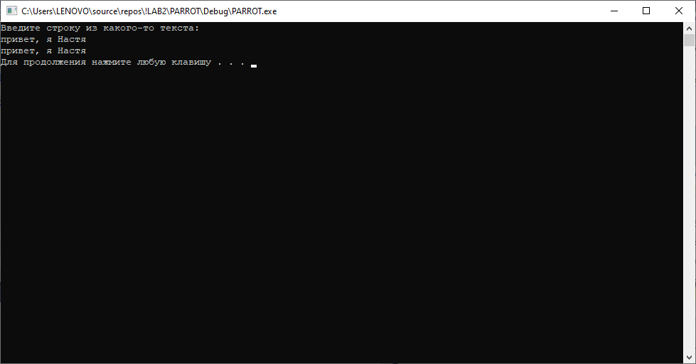

1. **SWAP**
2. *Постановка задачі:*

Скласти програму SWAP, яка:

1. Вводить з клавіатури значення змінних A і B.

2. Виводить на екран значення змінних A і B в такому вигляді:

    A = ... B = ...

3. Міняє місцями в ОЗУ (в оперативній пам'яті) значення

    змінних A і B.

4. Виводить на екран значення змінних A і B в такому вигляді:

    A = ... B = ...

1. *Опис рішення:*

Спочатку користувач вводить два цілих числа. Після цього програма міняє їх місцями в ОЗУ, виводить на екран та завершує роботу.

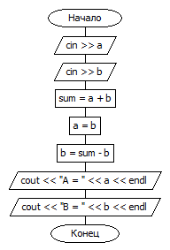

1. *Код програми:*

#include "pch.h"

#include <iostream>

#include <Windows.h>

using namespace std;

int main()

{

setlocale(LC_ALL, "Russian");

SetConsoleCP(1251);

SetConsoleOutputCP(1251);

int a, b, l;

cout << "Введите A = ";

cin >> a;

cout << "Введите B = ";

cin >> b;

l = b;

b = a;

a = l;

cout << "A = " << a << endl;

cout << "B = " << b << endl;

system("pause");

return 0;

}

1. *Опис інтерфейсу:*

Користувач запускає програму. Форма запитує ввести два числа. Потім програма змінює значення змінних в ОЗУ і виводить результат на екран. Потім користувачеві потрібно натиснути будь-яку клавішу і програма завершить свою роботу.

1. *Опис тестових прикладів:*

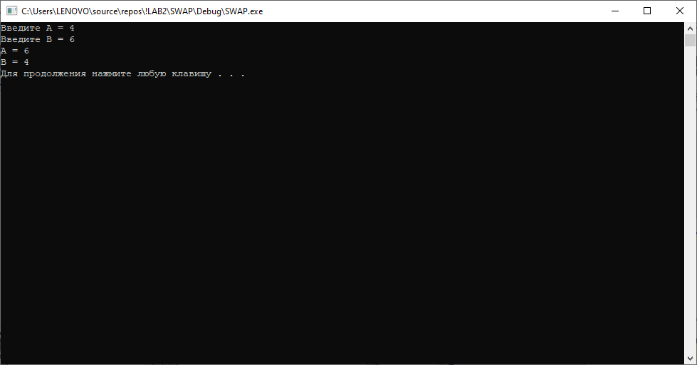

1. **SWAP3**
2. *Постановка задачі:*

Скласти програму SWAP3, яка:

1. Вводить з клавіатури значення змінних A, B і C.

2. Виводить на екран значення змінних A, B і C в такому вигляді:

    A = ... B = ... C = ...

3. Міняє місцями в ОЗУ (в оперативній пам'яті) значення

    змінних A, B і C таким чином: ---> A ---> B ---> C - ¬

                                       L - <----------- <---

4. Виводить на екран значення змінних A, B і C в такому вигляді:

    A = ... B = ... C = ...

1. *Опис рішення:*

Спочатку користувач вводить три цілих числа. Після цього програма міняє їх місцями в ОЗУ, виводить на екран та завершує роботу.

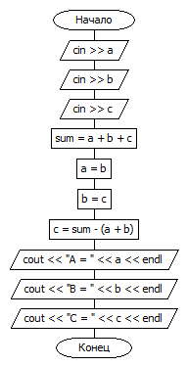

1. *Код програми:*

#include "pch.h"

#include <iostream>

#include <Windows.h>

using namespace std;

int main()

{

setlocale(LC_ALL, "Russian");

SetConsoleCP(1251);

SetConsoleOutputCP(1251);

int a, b, c, l;

cout << "Введите A = ";

cin >> a;

cout << "Введите B = ";

cin >> b;

cout << "Введите C = ";

cin >> c;

l = c;

c = b;

b = a;

a = l;

cout << "A = " << a << endl;

cout << "B = " << b << endl;

cout << "C = " << c << endl;

system("pause");

return 0;

}

1. *Опис інтерфейсу:*

Користувач запускає програму. Форма запитує ввести три числа. Потім програма змінює значення змінних в ОЗУ і виводить результат на екран. Потім користувачеві потрібно натиснути будь-яку клавішу і програма завершить свою роботу.

1. *Опис тестових прикладів:*

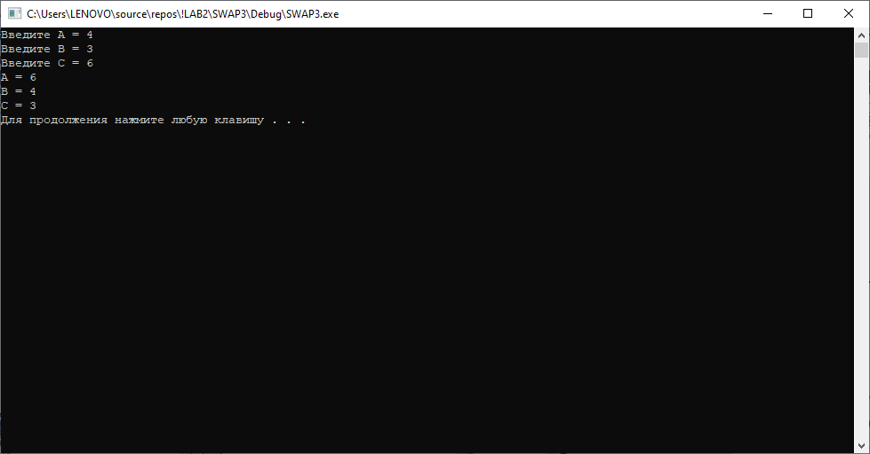

1. **SWAP4**
2. *Постановка задачі:*

Скласти програму SWAP4, яка:

1. Вводить з клавіатури значення змінних A, B, C і D.

2. Виводить на екран значення змінних A, B, C і D в такому вигляді:

    A = ... B = ... C = ... D = ...

3. Міняє місцями в ОЗУ (в оперативній пам'яті) значення

    змінних A, B, C і D таким чином: ---> A ---> B ---> C ---> D - ¬

                                          L - <-------------------

4. Виводить на екран значення змінних A, B, C і D в такому вигляді:

    A = ... B = ... C = ... D = ...

1. *Опис рішення:*

Спочатку користувач вводить чотири цілих числа. Після цього програма міняє їх місцями в ОЗУ, виводить на екран та завершує роботу.

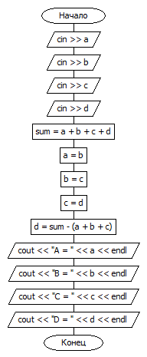

1. *Код програми:*

#include "pch.h"

#include <iostream>

#include <Windows.h>

using namespace std;

int main()

{

setlocale(LC_ALL, "Russian");

SetConsoleCP(1251);

SetConsoleOutputCP(1251);

int a, b, c, d, l;

cout << "Введите A = ";

cin >> a;

cout << "Введите B = ";

cin >> b;

cout << "Введите C = ";

cin >> c;

cout << "Введите D = ";

cin >> d;

l = d;

d = c;

c = b;

b = a;

a = l;

cout << "A = " << a << endl;

cout << "B = " << b << endl;

cout << "C = " << c << endl;

cout << "D = " << d << endl;

system("pause");

return 0;

}

1. *Опис інтерфейсу:*

Користувач запускає програму. Форма запитує ввести чотири числа. Потім програма змінює значення змінних в ОЗУ і виводить результат на екран. Потім користувачеві потрібно натиснути будь-яку клавішу і програма завершить свою роботу.

1. *Опис тестових прикладів:*

